Monobloque con dos tipos de válvula para instalaciones con espacio reducido

Barcelona, Marzo de 2020.- El nuevo modelo de válvula monobloque IBM de WIKA está diseñado para minimizar espacio y ser robusto. La válvula de instrumentación compacta está disponible como opción, con conexiones roscadas con un ángulo de 90° y con válvula de bola y/o de aguja combinada.

Gracias a sus propiedades y dimensiones, el nuevo modelo de monobloque IBM es especialmente adecuado para proteger los instrumentos de medición en paneles de control y en sistemas de muestreo para el análisis de procesos. El modelo IBM puede ser diseñado para presiones de operación de hasta 10.000 psi (690 bar). Incluso con dicha carga, la calidad de fabricación de la válvula permite un manejo suave con un par de torsión bajo. Las versiones con válvulas de bola también ofrecen un sistema de sellado redundante de polímero y metal con una estanqueidad probada de acuerdo con la norma BS6755 / ISO 5208, tasa de fuga A. Dependiendo de la aplicación, el nuevo monobloque puede ser configurado con la disposición de válvulas de doble bloqueo y purga o bloqueo y purga.

El modelo IBM cumple principalmente una función de protección ascendente, ya sea por separado en la tubería o al final de un sistema "hook-up". WIKA ofrece el montaje de instrumentos de medición y componentes de protección acorde a los parametros específicados por el cliente. Se entrega listo para instalar y con una prueba de fugas.

Número de caracteres: 1,167
Palabra clave: Monobloque IBM

Fabricante:
WIKA Alexander Wiegand SE & Co. KG
Alexander-Wiegand-Straße 30
63911 Klingenberg/Germany
Tel. +49 9372 132-0
Fax +49 9372 132-406
www.wika.de

Fotografía de WIKA:
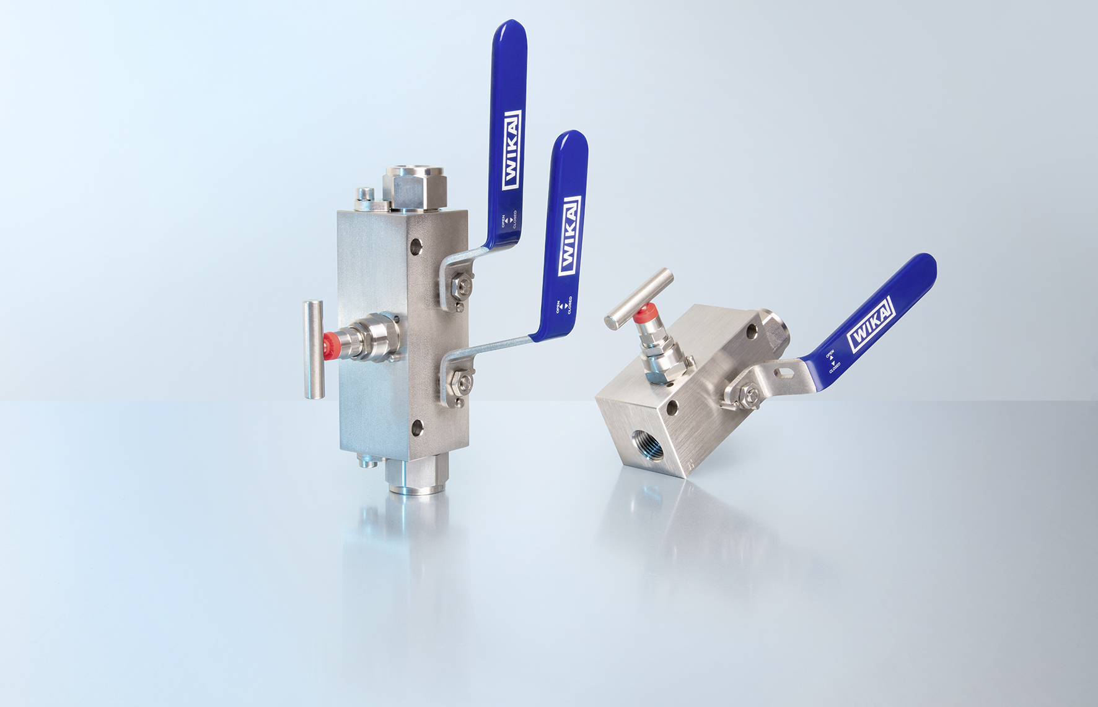
Válvula monobloque IBM

Editado por:
WIKA Alexander Wiegand SE & Co. KG
André Habel Nunes
Marketing Services
Alexander-Wiegand-Straße 30
63911 Klingenberg/Germany
Tel. +49 9372 132-8010
andre.habel-nunes@wika.com
www.wika.es

Nota de prensa de WIKA 02/2020

